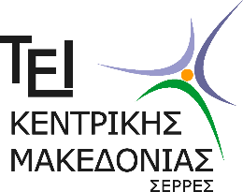
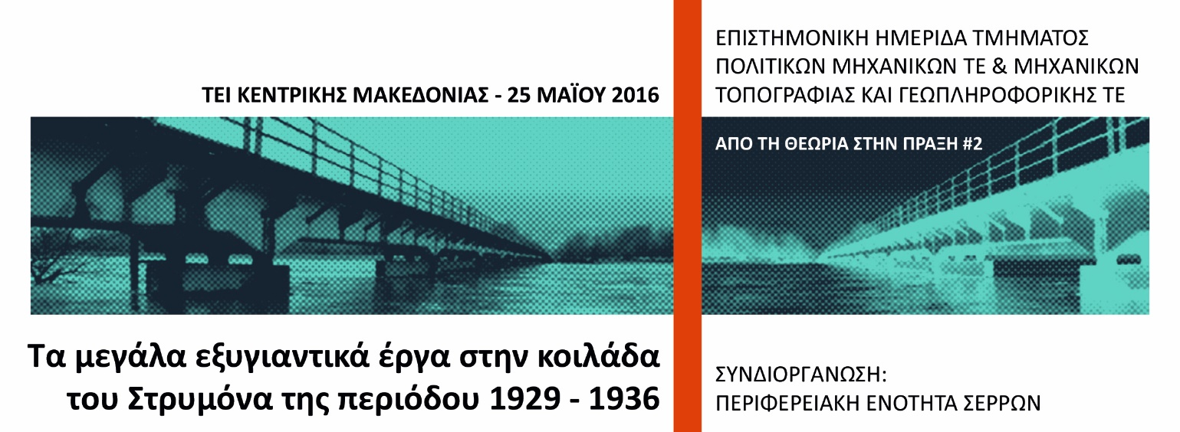

1^{η} ΑΝΑΚΟΙΝΩΣΗ Σέρρες, 15 Δεκεμβρίου 2015

ΠΡΟΣΚΛΗΣΗ ΓΙΑ ΣΥΜΜΕΤΟΧΗ ΣΤΗΝ ΕΠΙΣΤΗΜΟΝΙΚΗ ΗΜΕΡΙΔΑ με τίτλο:
Τα μεγάλα εξυγιαντικά έργα στην Κοιλάδα του Στρυμόνα της περιόδου 1929-1936: νέα στοιχεία για την εκτέλεσή τους, η σημερινή αποτίμηση και οι μελλοντικές προοπτικές τους.

Η ημερίδα διοργανώνεται από το Τμήμα Πολιτικών Μηχανικών ΤΕ & Μηχανικών Τοπογραφίας και Γεωπληροφορικής ΤΕ του ΤΕΙ Κεντρικής Μακεδονίας σε συνεργασία με την Περιφερειακή Αυτοδιοίκηση Κεντρικής Μακεδονίας. Εντάσσεται στη σειρά εκδηλώσεων του Τμήματος ΠΜ&ΜΤΓ που ξεκίνησε το ακαδημαϊκό έτος 2014-15 με τίτλο Από τη Θεωρία στην Πράξη. Η ημερίδα προγραμματίζεται να πραγματο-ποιηθεί στο χώρο του ΤΕΙ ΚΜ, την Τετάρτη 25 Μαϊου 2016.
H θεματολογία της επιστημονικής ημερίδας αφορά τα μεγάλα εξυγιαντικά έργα που εκτελέστηκαν το διάστημα 1929-1936 στην κοιλάδα του Στρυμόνα. Ειδικότερα το θέμα εστιάζει σε νέα στοιχεία για την εκτέλεση των έργων αυτών, στη σημερινή αποτίμησή τους καθώς και στις μελλοντικές προοπτικές τους. Η παρουσία της νεοϋορκέζικης κοινοπραξίας Monks & Ulen, τα γραφεία της στην πόλη των Σερρών, η εκτέλεση και η διοίκηση του μεγάλου έργου, το φράγμα και η λίμνη της Κερκίνης, οι αποτυπωτικές εργασίες, τα γεωμορφολογικά δεδομένα, η διευθέτηση των εκβολών του Στρυμόνα, η αναστήλωση του λέοντα της Αμφίπολης, η κατάσταση των αναχωμάτων σήμερα κ.ά. αποτελούν επιμέρους θεματικούς τομείς της ημερίδας. Για πρώτη φορά, ένα τόσο καθοριστικό για την περιοχή έργο πρόκειται να παρουσιαστεί στη διαχρονική του εξέλιξη.
Καλούνται όσες και όσοι επιθυμούν να συμμετέχουν στην ημερίδα να καταθέσουν ηλεκτρονικά αίτηση εκδήλωσης ενδιαφέροντος και περίληψη έως 500 λέξεων, έως και 29 Φεβρουαρίου 2016. Η διαδικασία αποδοχής των περιλήψεων θα ολοκληρωθεί έως 31 Μαρτίου 2016.

Εκ μέρους της οργανωτικής Επιτροπής,

ο Πρόεδρος
Γεώργιος Καριώτης

- Για περισσότερες πληροφορίες επισκεφθείτε το http://civilgeo.teicm.gr/imerida250516

